**ПАМЯТКА**

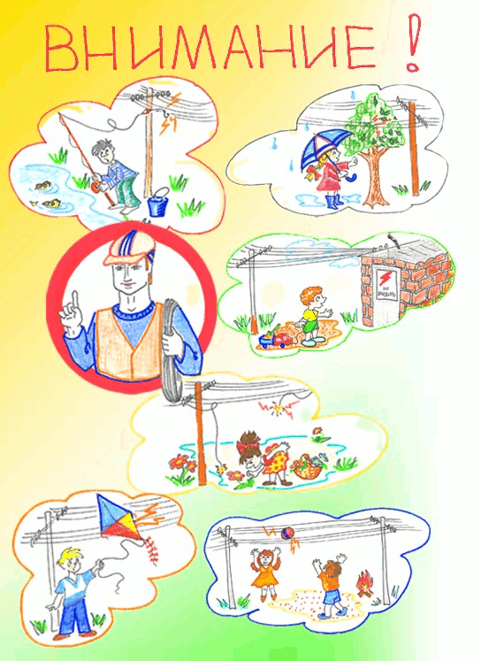**по электробезопасности для школьников и меры по предупреждению электротравматизма среди детей**

**Дорогие ребята!**

Приближаются каникулы. Именно **во время каникул** наблюдается увеличение количества случаев травматизма детей, связанных с поражением от электрического тока.

При проведении разъяснительной работы среди детей и школьников  необходимо объяснить, что при всех прочих обстоятельствах, знание **опасности электрического тока** могло бы не привести к этим трагическим случаям, и что главные причины этих и других несчастных случаев с детьми — это **шалость и озорство** вблизи линий электропередач и подстанций, прикосновение к оборванным проводам, оголенным токоведущим частям штепсельных розеток, патронов, выключателей и электроприборов, включенных в сеть.

При этом нужно помнить, что, во избежание несчастных случаев от поражения электрическим током, необходимо каждому учащемуся представлять себе опасность действия электрического тока, твердо знать и неуклонно выполнять в школе, дома и на улице основные   **правила электробезопасности**!

Категорически запрещается влезать на опоры воздушных линий  электропередач, на крыши вагонов, домов и строений, где близко проходят электрические провода, разбивать лампы, изоляторы, запускать бумажного змея вблизи провода, играть под воздушными линиями, а также проникать в трансформаторные подстанции или за ограду электрических подстанций и трансформаторов, открывать дверцы распределительных щитов и других электрических устройств в подъездах, подвалах, на чердаках.

Для предупреждения людей об опасности на наружных частях электроустановок укрепляются (или наносятся краской) следующие предостерегающие плакаты:

**1 .Для предупреждения об опасности поражения электрическим током**



**2. Для предупреждения об опасности подъема по конструкциям, при котором возможно приближение к токоведущим частям, находящимся под напряжением**



**3. Для предупреждения об опасности поражения электрическим током**



Не пренебрегайте этими плакатами — они предупреждают Вас о реальной опасности для жизни! ЗАПОМНИТЕ, что не на всех опорах и электроустановках имеются плакаты, однако их отсутствие не означает, что электроустановки находятся без напряжения.

Необходимо знать, что смертельно опасно не только касаться, но и подходить ближе чем на 8 метров к лежащему на земле оборванному проводу линии электропередачи.

Обнаружив оборванные или провисшие провода воздушной линии, следует организовать охрану места повреждения, предупредить всех об опасности приближения и немедленно сообщить в МЧС о замеченном повреждении в электросети по тел. **112**.

При выполнении работ в лабораториях, физических кабинетах и мастерских необходимо строго выполнять инструкции по технике безопасности и указания преподавателя.

Следует знать, что бытовые приборы и переносные светильники напряжением 220В предназначены только для пользования в помещениях с непроводящими полами (сухими деревянными) и вдали от металлических труб и конструкций, имеющих связь с землей.

Поэтому в ванных комнатах, балконах, туалетах, помещениях с заземленными и бетонными полами опасно пользоваться плитками, каминами, переносными электроинструментами, утюгами, электрочайниками, торшерами, настольными лампами; нельзя касаться одновременно электроприборов и каких-либо трубопроводов, батарей отопления, металлических конструкций, соединенных с землей, т.к. при повреждении изоляции электроприбора через тело человека пройдет ток опасный для жизни.

Нельзя включать в сеть и пользоваться на открытом воздухе стиральными машинами, радиоприемниками, магнитофонами и другими электроприборами, т.к. земля — хороший проводник электричества, и при каких — либо неисправностях прибора человек может оказаться под действием электрического тока.

Не разрешается применять электрические провода всех видов, а также проволоку вместо веревки для сушки белья, т.к. на провод или проволоку может случайно попасть напряжение (например, от неисправностей воздушной линии).

Нельзя что-либо вешать на электропроводку, закрашивать и забеливать шнуры и провода, заклеивать проводку бумагой, обоями, закреплять провода гвоздями — это может привести к нарушению изоляции проводов и поражению электрическим током.

Нельзя пользоваться электрическим прибором, если повреждена, оголена изоляция электрического шнура или электропроводки.

Нельзя пользоваться выключателями, штепсельными розетками, вилками, кнопками звонков с разбитыми крышками.

Во всех случаях категорически запрещается производить под напряжением какие-либо работы: замену электроламп, ремонт выключателей, розеток, звонков, электроплиток, электропроводки и электроприборов.

Не оставляйте без присмотра включенные электронагревательные приборы, не устанавливайте их вблизи легковоспламеняющих предметов — скатертей, штор, занавесок.

Опасно для жизни человека переставлять холодильники, стиральные машины, торшеры, телевизоры без отключения их от сети.

Никогда не забывайте об особой опасности при проникновении к осветительной арматуре мокрыми руками.

**Будьте внимательны при пользовании электрической энергией и строго соблюдайте правила электробезопасности, где бы вы не находились.**

**Помните, поражение током относится к тем травмам, которые можно предотвратить и последствия которых могут быть очень печальными.**

**Не подвергайте опасности свою жизнь и требуйте соблюдения мер** **предосторожности от всех окружающих,** а также **изучайте правила оказания первой помощи** пострадавшему от электрического тока.

**Во всех случаях поражения человека электрическим током необходимо срочно вызвать врача.**

Объясняйте старшим школьникам, как нужно правильно действовать при освобождении человека от действия электрического тока.

Попавший под напряжение человек, вследствие наступивших судорог конечностей, не может самостоятельно освободиться от токоведущих частей, находящихся под напряжением.

Необходимо применять самые срочные меры для быстрейшего освобождения человека об действия электрического тока.

Прежде всего нужно отключить выключатель, вынуть вилку из розетки, вывернуть предохранители, перерубить провод острорежущим предметом с сухой деревянной ручкой. Если условия не позволяют, необходимо пострадавшего быстро отсоединить (оторвать) от токоведущих частей, взяв его за края одежды, если она сухая, не прикасаться к телу пострадавшего.

При этом руку следует обмотать сухой материей, используя шарф, пиджак.

Освобождать пострадавшего от действия электрического тока нужно осмотрительно, так как оказывающий помощь сам может попасть под напряжение.

После освобождения пострадавшего ему надо немедленно оказать первую доврачебную помощь и вызвать скорую помощь.

**Помните, поражение током относится к тем травмам, которые можно предотвратить и последствия которых могут быть очень печальными.**